
Preventivalo.it vince il premio Lamarck SMAU 2013 ed è finalista nel Premio Innovazione ICT
Fiera di Padova – 17/18 aprile 2013
Percorsi dell’innovazione – Pad 11, Stand D17
PADOVA, 17 aprile 2013 – Preventivalo.it si è aggiudicata il prestigioso Premio Lamarck, il riconoscimento, in collaborazione con il Gruppo Giovani Imprenditori di Confindustria, rivolto alle più promettenti start up presenti a SMAU Padova. La startup vicentina è inoltre arrivata finalista al “Premio Innovazione ICT Nordest”, pensato per valorizzare quelle realtà, aziende ed enti, che hanno innovato con successo il proprio business attraverso le tecnologie digitali.
Preventivalo.it è una piattaforma online che facilita l’incontro tra domanda e offerta di servizi professionali: consente di richiedere preventivi a più aziende della propria zona e di verificare la reputazione delle aziende che si propongono per realizzare il servizio richiesto.
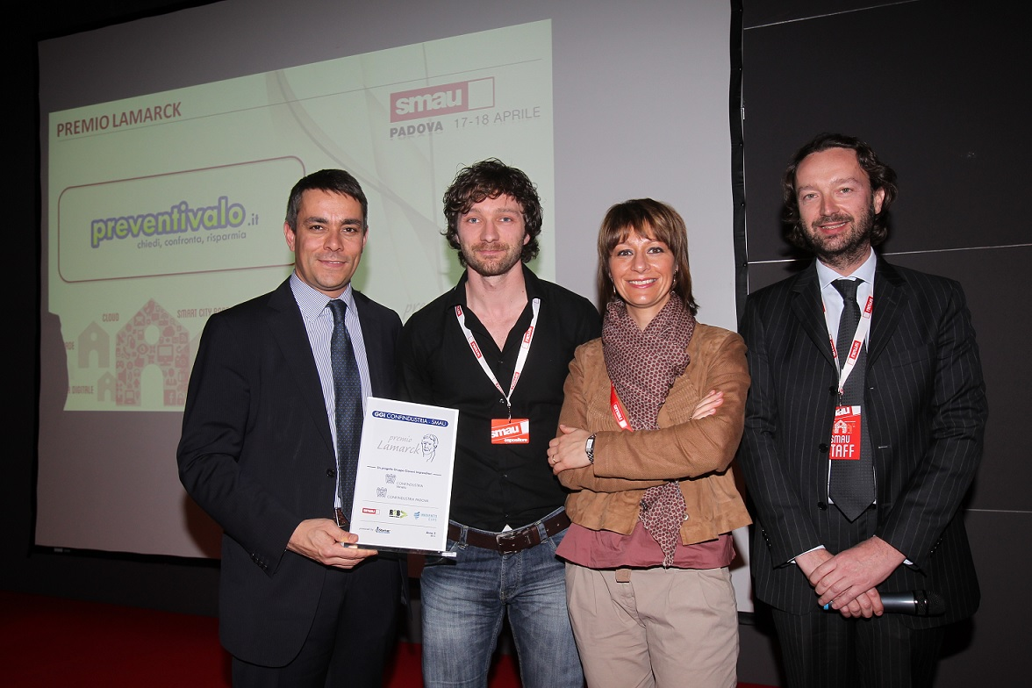
Info:
Paolo Dal Lago
Founder Preventivalo.it
Tel: 346 0117573
Email: paolo.dallago@preventivalo.it
www.preventivalo.it

